Краткосрочный план урока физической культуры
Раздел долгосрочного плана:  5. Лыжная/ кроссовая/коньковая подготовка |  |  |  | Школа:  9 класс
Дата: |  | ФИО: учителя: Коршикова Е.Н.
Тема урока: |  | Комплексы упражнений на улучшение силы и выносливости.
Цели обучения: |  | 9.1.4.1 оценивать собственные умения и умения других для улучшения выполнения двигательных действий
Цели урока |  | Самостоятельное определение уровня физической подготовленности и поиск способов ее совершенствования.
Критерии оценивания |  | Оценивает собственные умения и навыки при выполении тестирования для определения и дальнейшего совершенствования уровня физической подготовленности.
Языковые цели |  | Учащиеся могут:  Обсуждать и демонстрировать свое понимание формирования и развития двигательных качеств.  Предметная лексика и терминология  Включает:  - двигательные качества,  - сила,  - скоростно-силовые,  - координация,  - выносливость.  Полезные фразы для диалога  Вопросы для обсуждения:  - Какие типы телосложения разделяют у человека?  - Может ли человек перейти из одной типологической группы в другую?  - Какие физические качества в развиваются у человека течение жизни?  - Как определить уровень развития физических качеств?  - Какими упражениями развивают силу, быстроту, выносливость, координацию, скоростно-сиовые качества?
Привитие ценностей |  | Цель: Привитие желание к ведению здорового образа жизни. Стремление к самооценке, саморазвитию.
Межпредметные связи |  | Физика – подсчет индекса ГСТ, Математика – посчет по таблице , Биология – деление на соматотипы, пульсометрия.
Навыки использования ИКТ |  | Работа с видеоматериалами на электронных носителях.
Предварительные знания |  | Каике двигательные качества развиваются у человека(выносливость, быстрота, сила, координация, скоростно-силовые качества). На какие типы телосложения разделяются люди(эктоморфы - астеники, мезоморфы - нормостеники, эндоморфы - гиперстеники)
Ход урока
Запланированные этапы урока | Запланированная деятельность на уроке |  |  |  | Ресурсы
Начало урока  (тайм-менеджмент) | 1. Построение. Приветсвие. Сообщение задач урока.  2. Деление на группы.  - Как известно все люди делятся на 3 основных соматотипа эктоморфы - астеники, мезоморфы - нормостеники, эндоморфы – гиперстеники (отвечают дети). Все соматотипы внутри своей группы имеют одинаковые предпочтения к физическим упражнениям. Поэтому понимать друг друга им легче. Из множества опредеоения соматотипов есть один самый простой: обхват запястья большим и указательным пальцами.  Если вы обхватили запястье с запасом – вы астеник; если пальцы соединились – вы нормомтеник; если не соединились – вы гиперстеник.  Проведя эти действия, учащиеся делятся на 3 группы – А, Н, Г (в соответствии с названием соматотипа). И располагаюся на скамейках с соответстветствующим названием своей группы.  Беседа – вопрос – ответ: Какими физическими качествами обладает человек? (выносливость, быстрота, координация, сила, скоростно-силовые качества). Сегодня на уроке вы определите уровень развития своей физической работоспособности(выносливости), координации, силы и скоростно-силовых качеств.  - В группах необходимо выбрать капитана(для определения очередности выполнения упражнений и контроля за правильностью их выполнения). Капитаны каждому ученику раздают карточки для внесения данных после выполнения тестов.  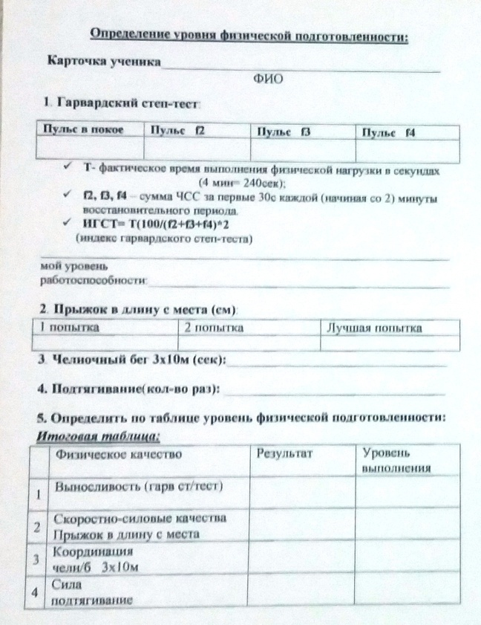 |  |  |  | Свисток, секундомер,  Стикеры для деления на группы,  Ноутбук, видеоматериал,  Плакаты с .  Индивидуальные карточки
Середина урока  (тайм-менеджмент) | Начнем исследования с гарвардского степ – теста.  - объяснение методики выполнения ГСТ.  Восхождение на ступень в течение 4 мин. В режиме метронома 120 уд в минуту. По окончании восхождения все садятся на скамью, отдыхают в таком положении 1 мин. Со второй мин берется пульс за 30 сек. – 3 раза. На 2,3,4 минутах. После подсчета пульс вносится в таблицу.  Просмотр видеоролика по технике восхождения на ступень.  I. Начать тестирование ГСТ:  1. Определить пульс в покое.(записать в таблице)  2. Восхождение на ступень 4 мин  3. 1мин. Отдых  4. замеряем пульс на 60сек – за 30 сек.: записать в таблице  5. замеряем пульс на 180 сек – за 30 сек: записать в таблице  6. замеряем пульс на 210 сек – за 30 сек: записать в таблице.  7. подсчитываем ИГСТ по формуле, по тблице определяем уровень физической работоспособности и вносим данные в итоговую таблицу.  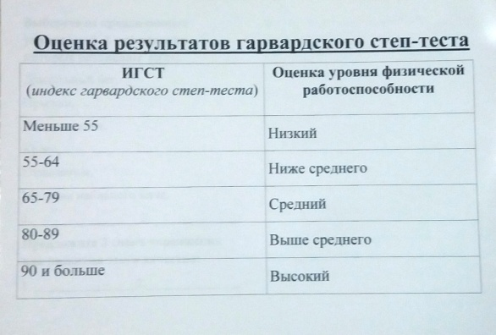  II. По окончании ГСТ группам дается задание на какую станцию они проходят дальше. Для работы на следующих станциях учащиеся в группах делятся на пары.  - челночный бег они выполняют в паре,  - прыжок в длину – один выполняет, другой записывает и наоборот,  - подтягивание один выполняет, другой считает.  Результаты в карточки вносят учащиеся освобожденные по справкам ВКК, сидящие на каждой станции. Учащиеся самостоятельно, используя таблицу для определения уровня физической подготовленности, определяют свой уровень подготовленности на каждой станции и вносят в свою таблицу.  III. Группы по команде учителя, строем проходят на станции для проведения тестирования:  А – станция «подтягивание»  1. Подтягивание на высокой перекладине выполняется из исходного положения: вис хватом сверху, кисти рук на ширине плеч, руки и ноги прямые, ноги не касаются пола, ступни вместе.  2. Из виса на прямых руках хватом сверху необходимо подтянуться так, чтобы подбородок оказался выше перекладины, опуститься в вис до полного выпрямления рук, зафиксировать это положение в течение 1 секунды.  Н – станция «прыжок в длину с места»  1. Подойти к линии отталкивания, не наступая на нее.  2. Выполнить прыжок, приземляясь на согнутые ноги.  3. После прыжка сделать шаг вперед и выполнить следующую попытку.  4. Измерение производится по перпендикулярной прямой от места отталкивания до ближайшего следа, оставленного любой частью тела ученика.  Г – станция «челночный бег 3х10м  1. Подойти к линии старта (кубик находится на расстоянии 10м от старта).  2. По команде «марш!» начать бег. Добежать до кубика, взять его, отнести за линию старта, поставить его(бросать нельзя!) и финишировать, пробежав мимо линии на полной скорости.  На каждой станции есть описание проводимого теста, видео для ознакомления с правилами его выполнения.  Учащиеся подходят к станции, знакомятся с правилами, определяют порядок выполнения упражения.  IV. После окончания упражнения учащиеся ожидают команды учителя для перехода на следующую станцию. По команде учителя, все участники группы строятся на станции и переходят на следующую: против часовой стрелки.  ФО учителя – учитель следит за правильностью выполнения упражнения и точностью подсчетов и измерений результатов.  V. После того, как все станции будут пройдены, группы возвращаются к месту начала урока. Для подведения итогов урока. |  |  |  | Свисток, секундомер, 4 ноутбука, видеоматериал, индивидуальные карточки, ручки, рулетка, перекладина, скамейки, метроном, таблицы для определения уровня физической работоспособности, силы, координации, скоростно-силовых качеств.
Конец урока  (тайм-менеджмент) | Группы по очереди подходят к плакату с графиком и каждый участник группы приклеевают стикер на тот уровень, какой показал он на тестах:  Выносливость/ соростно /координация / сила  силовые  выс.  в/ср.  ср.  н/ср.  низ.  Данный график покажет какие физические качества отстают в развитии у класса.  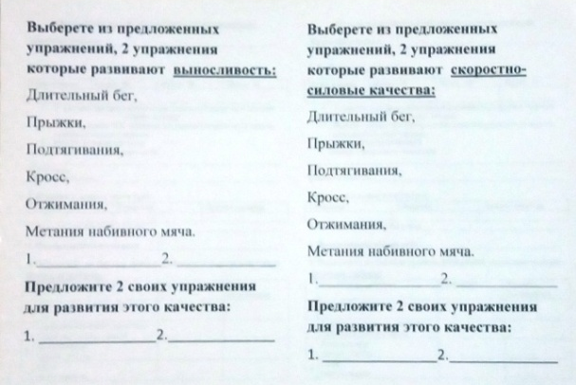  Рефлексия - группы получают карточку для рефлексии. Обсуждают 1 мин. По очереди даютответ. |  |  |  | Плакат для подведения итогов урока  Карточки для рефлексии.  Ручки, гимнастические скамейки
Дифференциация – каким образом Вы планируете оказать больше поддержки? Какие задачи Вы планируете поставить перед более способными учащимися? |  | Оценивание – как Вы планируете проверить уровень усвоения материала учащимися? | Здоровье и соблюдение техники безопасности
Деление учащихся на группы по саматотипам.  Наиболее подготовленные учащиеся выполняют роль капитанов группы для определения очередности выполнения упражнений и контроля за правильностью их выполнения |  | Учащиеся самостоятельно оценивают свою физическую подготовленность переводя результаты тестов с помощью таблицы в уровни. Анализируют свои результаты, делают выводы.  Учитель следит за правильностью выполнения упражнения и точностью подсчетов и измерений результатов.  Рефлексия в конце урока дает возможность учителю увидеть развитие физических качеств на уровне всего класса.  Правильность работы с таблицами оценивается по карточкам учащихся | Применение здоровьесберегающих технологий:  - физическая активность школьников;  - гигиенически оптимальные условия на уроке;  -правила ТБ.

